IMUNITNÝ SYSTÉM
3.regulačná sústava po hormonálnej a NS, najmladší regulačný systém, obranné mechanizmy majú všetky organizmy
VÝZNAM: udržanie INTEGRITY = celistvosti organizmu
ÚLOHA: rozpoznať cudzie od telu vlastných buniek a cudzie aj opotrebované eliminovať (zneškodniť)
-2 typy obranných mechanizmov: 1. vrodené (nešpecifické) 2.získané (špecifické)
1.Vrodené = pôsobia vždy rovnako proti akejkoľvek cudzorodej látke – antigénu
- okamžitá odpoveď
- patrí sem aj zdravá neporušená koža, sliznice, sliny, žalúdočná šťava ... Po ich prekonaní sem patrí: vylučovanie sekrétov s antibakteriálnymi účinkami, zápal, fagocytóza
Fagocytóza = všetky živočíchy od najjednoduchších (vývin – meňavky)
- Princíp: preliačovaním cytoplazmy (mikrotubuly) sa vytvárajú panôžky= pseudopódie, objaviteľ: Mečnikov + Ehrlich – NC v roku 1908
- Organizmus sa takto zbavuje vírusov, baktérií a vlastných opotrebovaných buniek – poškodených a pozmenených (ČK)
- Biele krvinky sú schopné fagocytózy (neutrofilné + monocyty)
- Proces: 1.priblížiť sa, 2.obklopiť panôžkami,3.pohltiť, 5.rozložiť enzýmami a odstrániť
- Po fagocytóze leukocyty zvyčajne odumierajú, menia sa (hnis)
2.Získané = len pre stavovce, súvisia s lymfatickým systémom, primitívne lymfocyty majú už článkonožce
- k imunitnej reakcii dochádza až po stretnutí s antigénom, rozpoznajú ho antigénprezentujúce bunky
Špecifická imunitná odpoveď:
- Bunková = výkonná zložka je bunka, lymfocyty T
- Protilátková = výkonná zložka je krvné sérum, lymfocyty B
a)Bunková imunitná reakcia- (bunka rozloží antigén), lymfocyty T, vznik: v kostnej dreni a dozrievajú v týmuse, kde získavajú svoje vlastnosti a migrujú do lymfatických orgánov, kde sú na membráne receptory, po stretnutí s antigénom sa viažu s cudzorodými látkami a cytotoxicky ju rozložia
b)Protilátková imunitná reakcia – tvorba protilátok lymfocytmi B, vznik: v kostnej dreni, ale imunokompetenciu získavajú: u vtákov vo vačku Bursa Fabrici ( blízko kloaky) a u cicavcov je analógiou kostná dreň
- po styku s antigénom sa lymfocyty B (majú receptory na membráne) aktivizujú, zväčšia a zmenia sa na plazmatické bunky = LYMFOBLASTY, ktoré produkujú protilátky, dostanú sa do krvi a reagujú s antigénom, ktorý vyvolal ich tvorbu
- Prvotná/ primárna imunitná odpoveď: prvé stretnutie organizmu s antigénom, trvá dlhšie, v krvi sú po niekoľkých dňoch protilátky (imunoglobulíny), niektoré lymfocyty B sa po aktivácii menia na plazmatické bunky (pamäťové bunky), ktoré žijú dlho
- Druhotná/sekundárna imunitná odpoveď: po opakovanom stretnutí s antigénom, organizmus reaguje rýchlejšie na základe pamäťových buniek, reakcia je rýchlejšia
OČKOVANIE – ____________________________ = princíp sekundárnej imunitnej odpovede , podanie očkovacej látky (vakcíny) do organizmu, ktorý si následne vytvorí ochranné protilátky proti antigénom
- Aktívna imunizácia = preventívne očkovanie , vpravenie usmrtených alebo polousmrtených pravých baktérií al. vírusov, ktoré nevyvolávajú ochorenie, ale úlohou je spôsobiť tvorbu protilátok - nikdy sa neočkuje chorý človek !!!!!!!vžd zdravý!!!!!
- Pasívna imunizácia = podávanie hotových protilátok, (gama) γ-globulíny, keď ochorenie prepuklo (aj dojčenie materským mliekom – dieťa v mlieku prijíma hotové protilátky od matky)
Vďaka vakcinácií sa výrazne znížil počet infekčných ochorení, čo zachránilo životy miliónom ľudí. (Tetanus, mumps, záškrt, čierny kašeľ ... ) nie je správne sa neabsolvovať povinné očkovania – neočkovaní ohrozujú populáciu očkovaných!!!!!
*Dedičná druhová vrodená imunita – človek neochorie na psinku a pod.
ALERGICKÉ REAKCIE – nežiaduce reakcie imunitného systému, precitlivelo reaguje na antigén (1.stretnutie- tvorba B-lymfocytov, ktoré sú ako pamäťové bunky/plazmatické, po opakovanom stretnutí- sa vyvolá tvorba protilátok )
- HIV vírus-typu RNA, spôsobuje ochorenie AIDS = syndróm získaného zlyhania imunity , HIV postihuje T-lymfocyty, čím ochromí celkovú imunitu človeka, strata obranyschopnosti organizmu, úmrtie na chrípku, nádchu
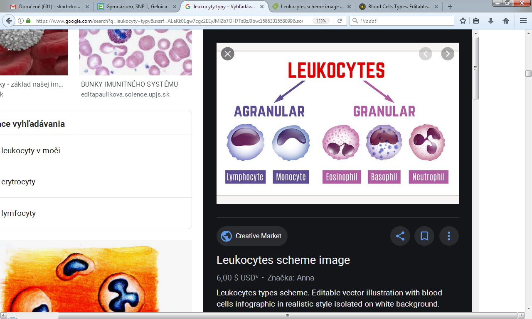
Orgány imunitného systému:
1.lymfatické cievy
2.lymfatické orgány: uzliny, týmus, slezina=lien, mandle (červená kostná dreň)
-rozptýlené lymfatické tkanivo (stena dýchacej, tráviacej a močovej sústavy)
*v konečníku veľmi veľa množstva lymfatických uzlíkov (homosexuály)
LYMFATICKÉ CIEVY = zbierajú medzibunkový tkanivový mok a ako miazgu (lymfu( ho vracajú späť do krvného obehu aby mohli byť obličkou vylúčené
- Lymfa sa prechodom cez lymfatické uzliny zbavuje baktérií a cudzorodých látok (antigénov) – ak sú uzliny zväčšené, tak to znamená, že antigény v uzlinách vyvolali zmnoženie B-lymfocytov
DETSKÁ ŽĽAZA = TÝMUS – tam, kde sa priedušnica vetví na priedušky, centrálny orgán imunitného systému
- Hormónmi dozrievajú T-lymfocyty, do 25.rokov, v dospelosti sa mení na tukové tkanivo
SLEZINA = LIEN – najväčší lymfatický orgán, imunologicky filter krvi, tvoria sa tu lymfocyty, zanikajú červené krvinky (cintorín ČK), ktoré sú opotrebované/staré
- biela + červená dreň, tráviace púzdro
MANDLE = TONSILAE –v sliznici hltana, nahromadené lymfatické tkanivo
- Podnebné mandle, nosová mandľa (chrupka), jazyková mandľa
- Imunitná ochrana proti infekcii, ktoré prenikajú aj cez nos aj cez ústa
- Nie vždy je výhodné vybrať mandle /časté zápaly pľúc ... /
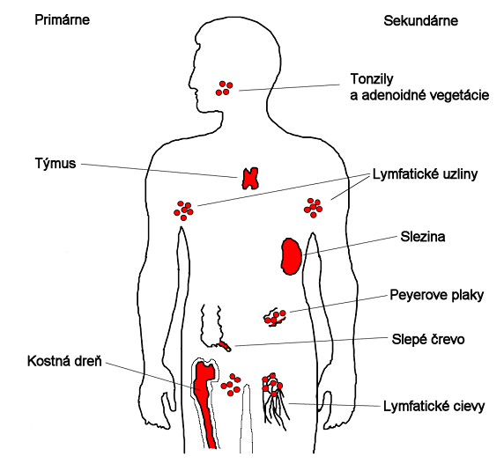
APPENDIX- je 7-10 cm dlhý červovitý prívesok na začiatku hrubého čreva (na konci slepého čreva). Má obrannú funkciu a zachytáva choroboplodné zárodky, no jeho presná funkcia v organizme ešte nie je úplne prebádaná. Pri jeho zapálení (apendicitíde) väčšinou dochádza k jeho odstráneniu.

